# Практика «Git»

«Git» уже был установлен на компьютере, поэтому переходим к настройке.

Сначало зададим имя пользователя и почту. На рисунке 1.

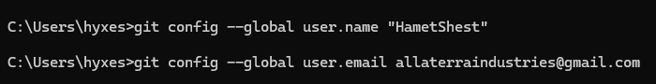

Рисунок 1 - Ввели имя пользователя и почту в «Git CMD».

Теперь проверим все настройки системы. На рисунке 2.

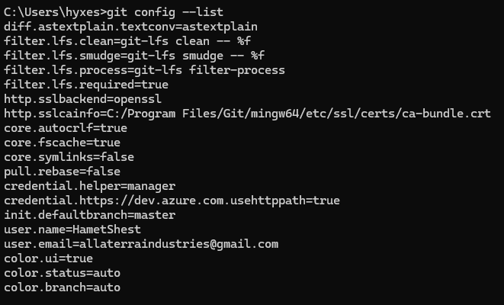

Рисунок 2 - Просмотр всех настроек.

Теперь для удобства введем команды для выделения цветом. На рисунке 3.

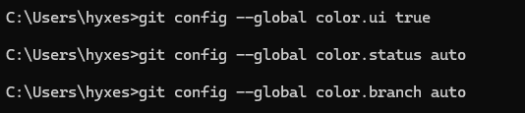

Рисунок 3 - Попытка сделать цветные команды.

Команды не разноцветились.

Теперь создадим новый репозиторий. На рисунке 4.

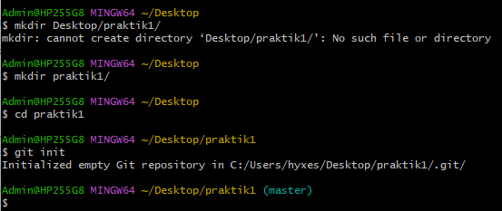

Рисунок 4 - Создание нового репозитория.

Так как изначально открыли «bash» в рабочем столе, не получилось с первого раза создать папку.

Теперь определим состояние репозитория. На рисунке 5.

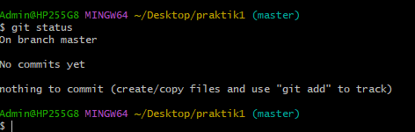

Рисунок 5 - Проверка репозитория.

Не было проверки неотслеживаемого файла, так как его нету в нашей папки, а значит проверка прошла успешно.

Теперь сделаем подготовленные файлы. На рисунке 6.

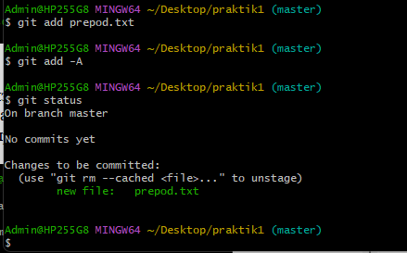

Рисунок 6 - Добавления подготовленного файла.

После того как ввели две команды для добавления подготовленного файла, проверка пишет, что он новый файл.

Теперь нужно зафиксировать изменения. На рисунке 7.

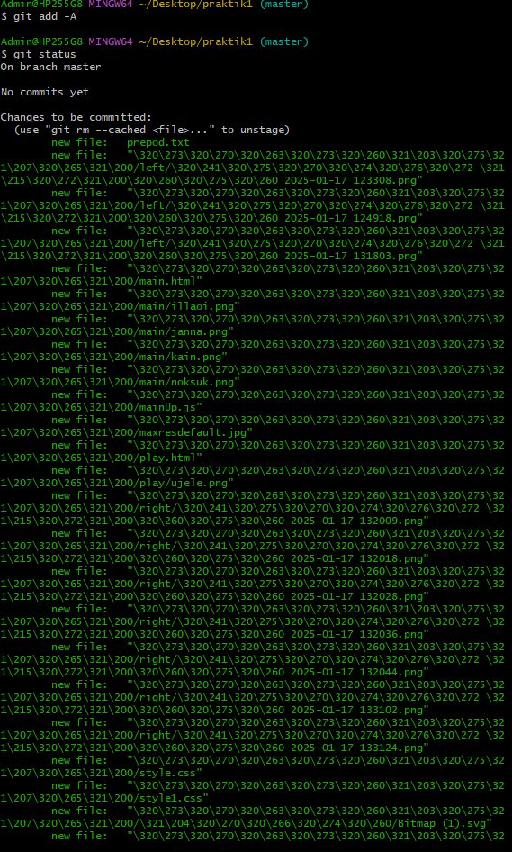

Рисунок 7 - Добавления сайта.

В папке сайта много картинок, так что они все прописались Теперь посмотрим на сообщение обновления. На рисунке 8.

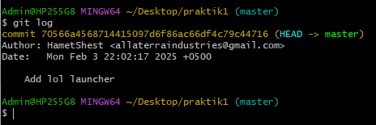

Рисунок 8 - Сообщение о обновлении.

Сохранение прошло успешно, теперь приступим к удаленному репрезеторию. На рисунке 9.

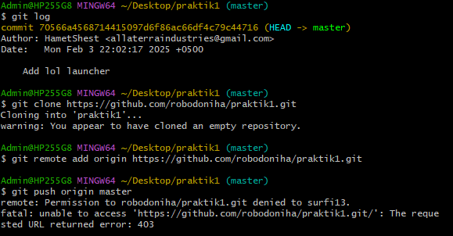

Рисунок 9 - Попытка загрузить репозиторий на «github».

С помощью команды для загрузки файлов на «github», выдало ошибку о не найденном репозитории на сайте.

После того как через «Visual Studio», поменяли аккаунт на «github» файлы загрузились. На рисунке 10.

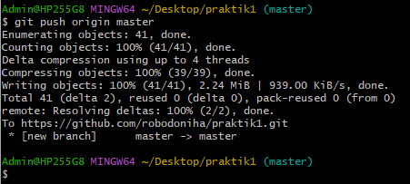

Рисунок 10 - Загруженные файлы в «github»

Ветвление, сначало создаем ветку, после смотрим на доступные ветки и переключаемся на новую ветку. На рисунке 11.

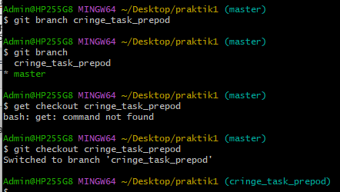

Рисунок 11 - Новая ветка в репозитории.

Теперь соеденим ветку «master» и новую ветку, но для начало создадим файл в новой ветки для отслеживания соединения, а после объеденения удалим новую ветку. На рисунке 12.

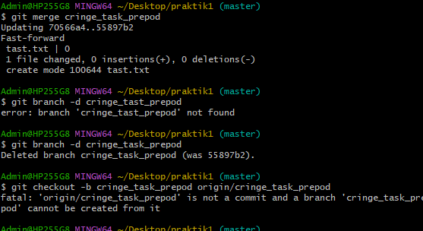

Рисунок 12 - Создания новой ветки.

Вывод: разобрались базово с git. Научились создавать и удалять ветки.